目录

Dos基本操作 1

Java三大块 1

Java语音特性 1

Java的编译与运行 2

语法 3

方法重载（overload） 4

方法递归 4

面向对象 5

对象的创建和使用 5

面向对象的三大特性 6

函数传参 8

Static关键字 8

多态 11

Final关键字 12

hashmap 12

Java反射机制 14

方式1.class.forname获取字节码 14

Dos基本操作 win+r

Cd .. 返回上级

Cd \ 返回根目录

## Java三大块

Java SE （标准版）

Java EE （企业版）

Java ME（微型版）（芯片等）

JavaSe是基础，主攻JAVAEE

## Java语音特性

面向对象

可移植性

进行一次编译可以到处运行，在windows编译后可以在linux上运行

原理:Java**不直接和操作系统打交道**,让**java程序运行在java虚拟机**上(liunx版本的java虚拟，windows版本java虚拟机在都在Jre上面)**JVM**（底层用C++来写的），java虚拟机在和底层的系统打交道

多线程

健壮性

过程中产生的垃圾是自动清理的

## Java的编译与运行

编译 .java源文件需要编译是检查java语法是否正确 编译后就是生成.class字节码文件，这种文件无法直接在操作系统中执行 java源程序必须编译

Javac是一个java的编译工具

运行

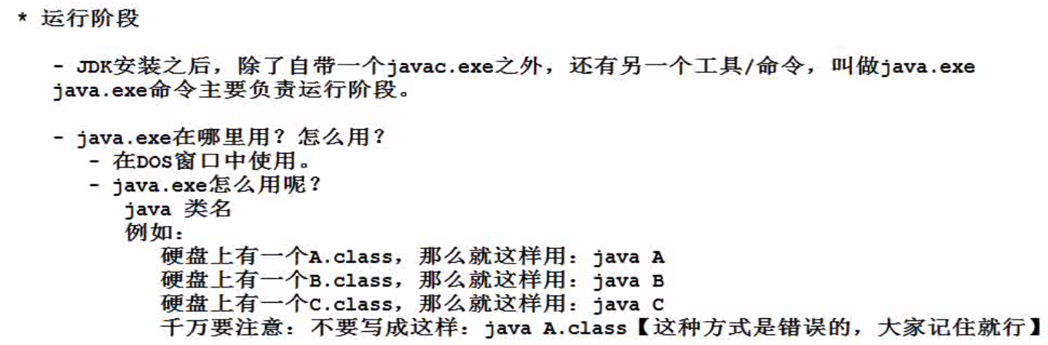

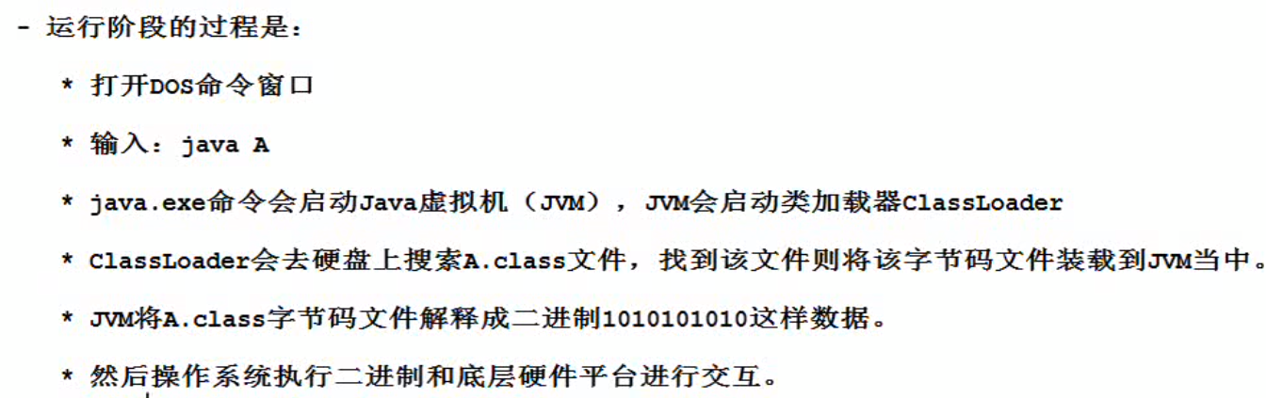

Jdk—java开发工具包，编译是时候使用

Jre—java运行时环境，是包括java虚拟机的，运行的时候使用

Jvm—java虚拟机

JDK>JRE>JVM

## 语法

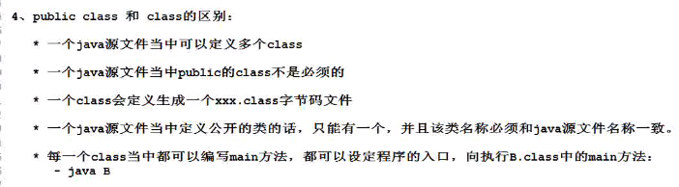

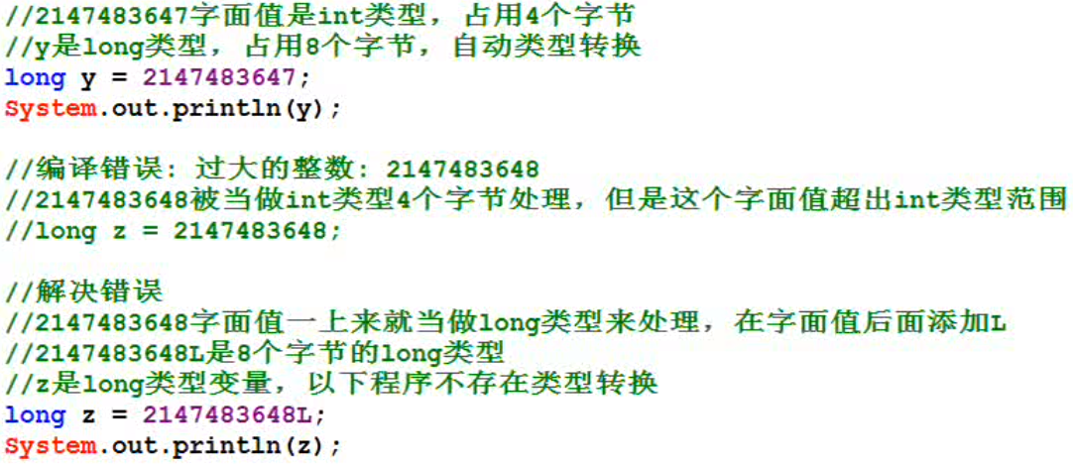

运行程序的时候是先调用主方法在调用类方法，属于堆栈结构

## 方法重载（overload）

Js中不可用



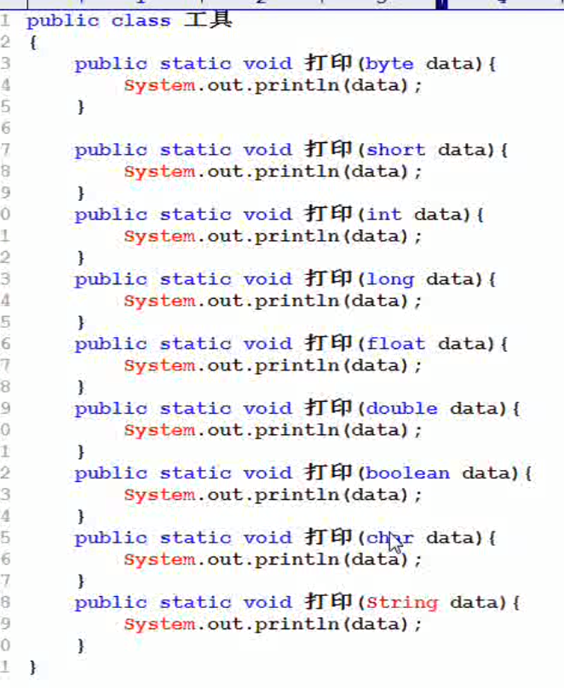

## 方法递归

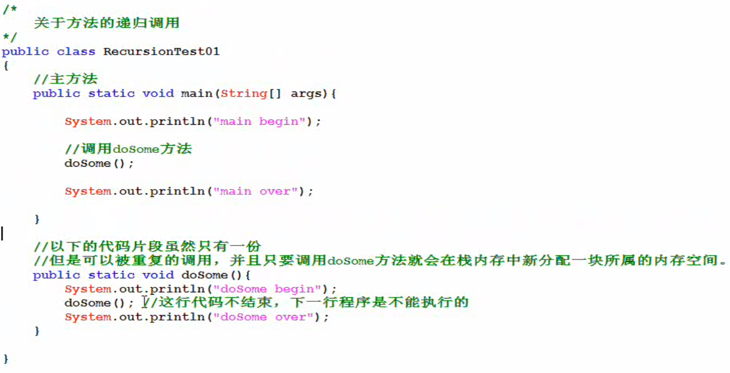

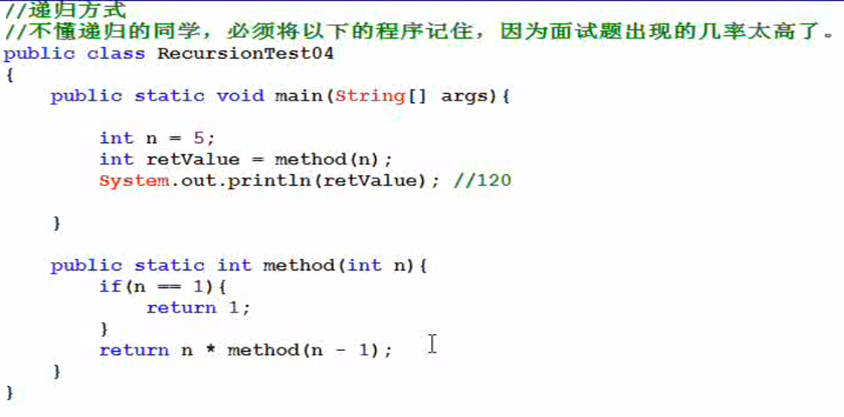

## 面向对象

面向过程关注因果关系链接上

面向对象不关心低层原理，只分析独立的个体

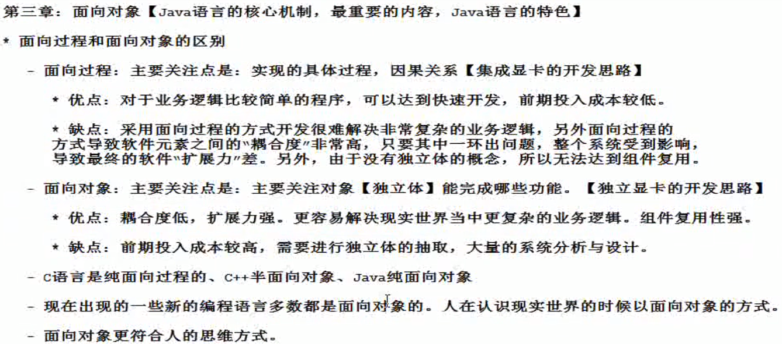

类是一个模板

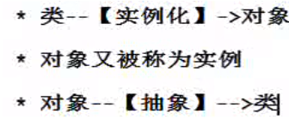

## 对象的创建和使用

内存分析

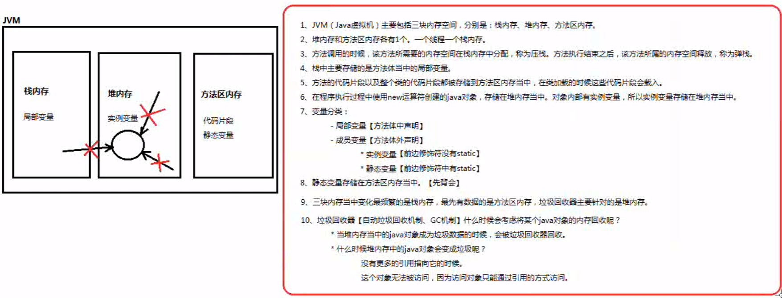

空指针异常

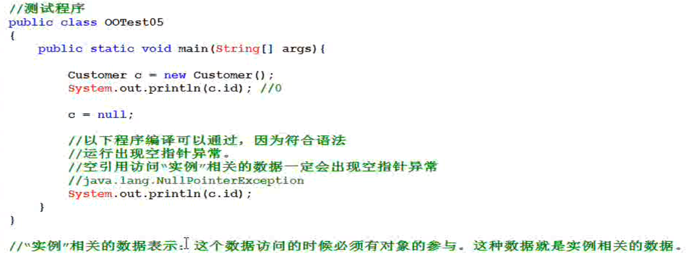

## 面向对象的三大特性

封装

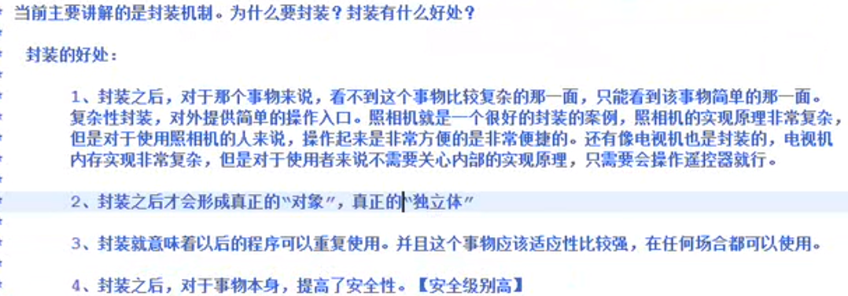

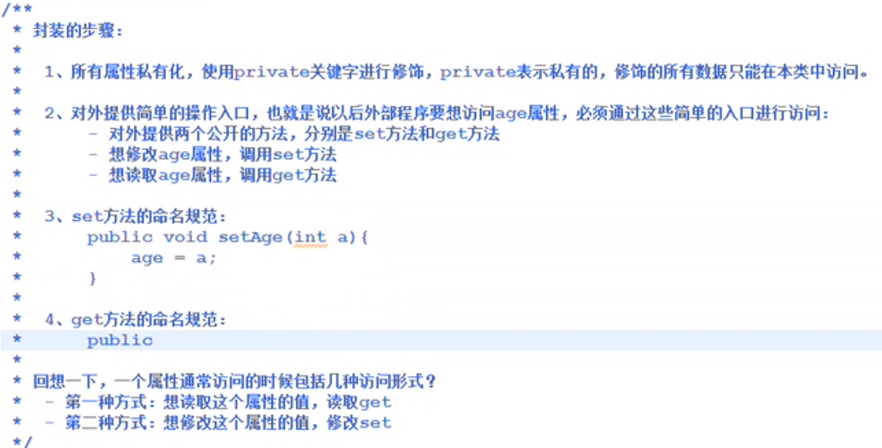

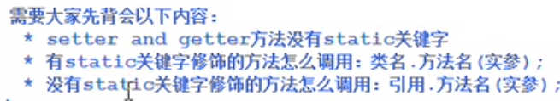

继承

多态

构造方法

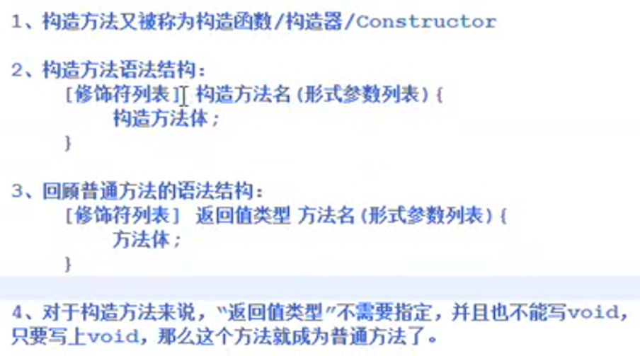





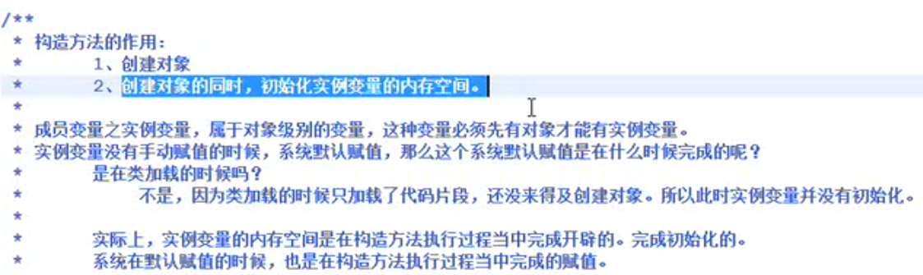

## 函数传参



This关键字

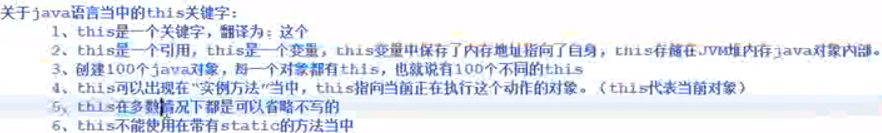

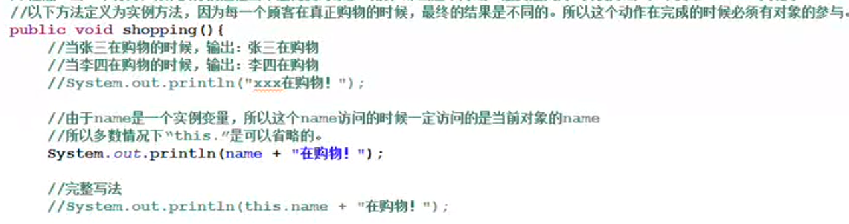

## Static关键字

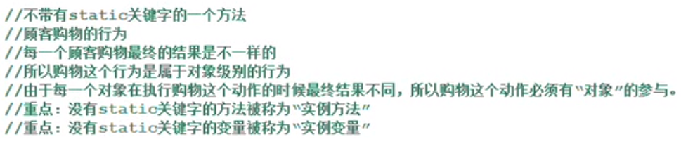

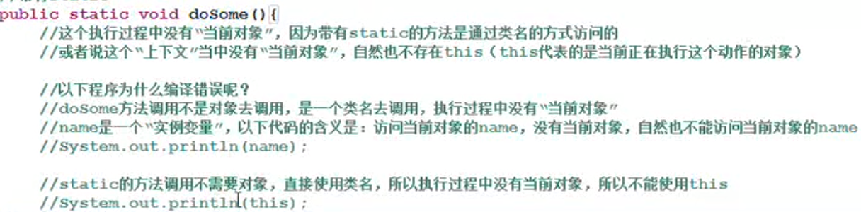

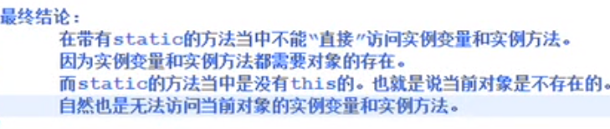

Static 理解Demo

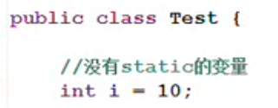

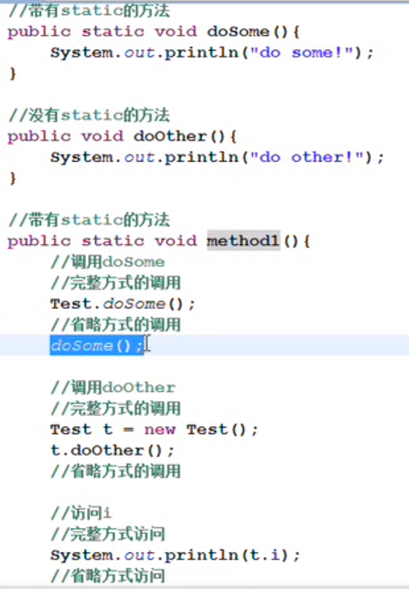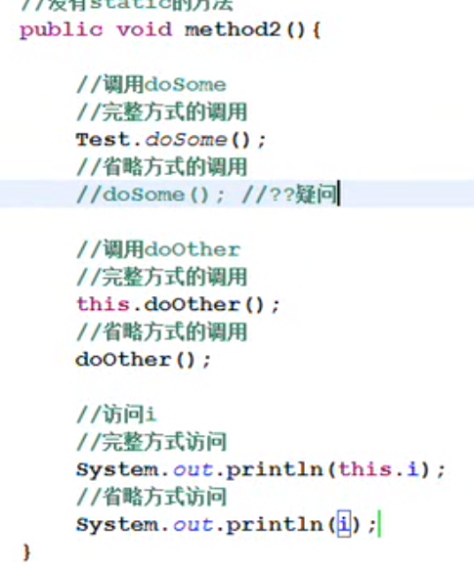

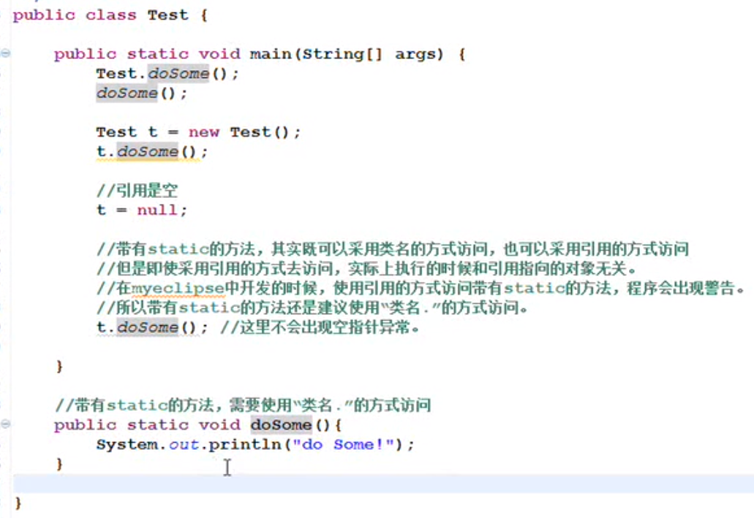

静态变量属性

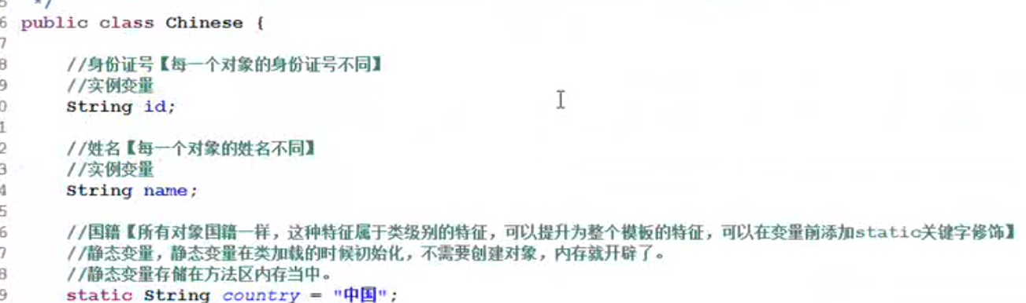

静态代码块

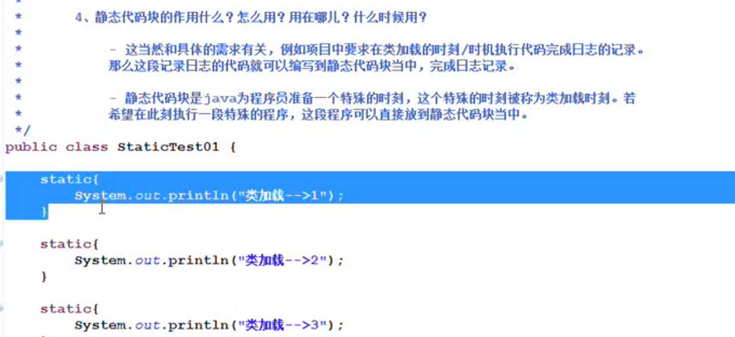

实例代码块

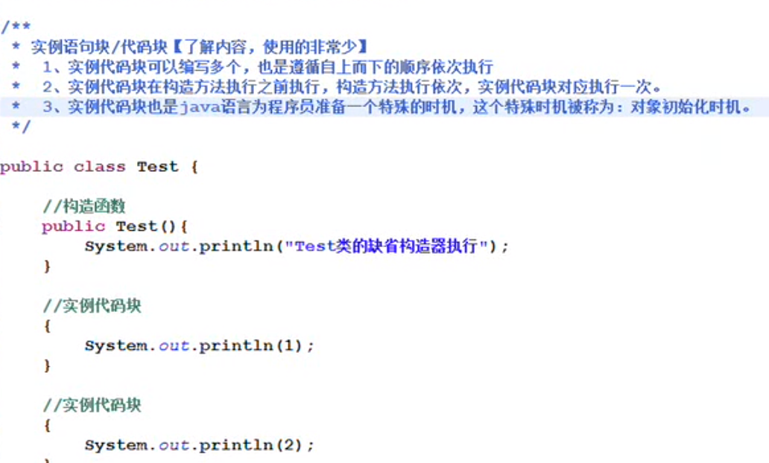

继承

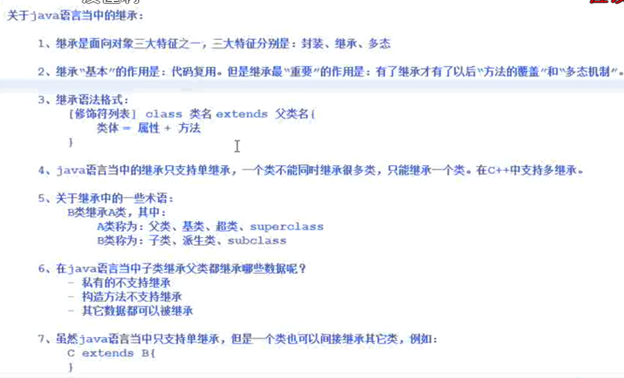

查找类



方法重写

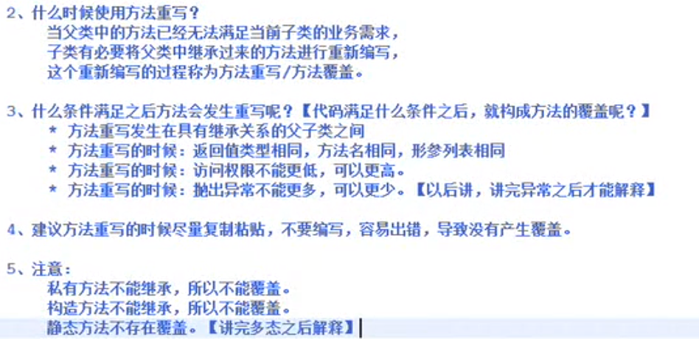

覆盖只针对方法不针对属性

## 多态

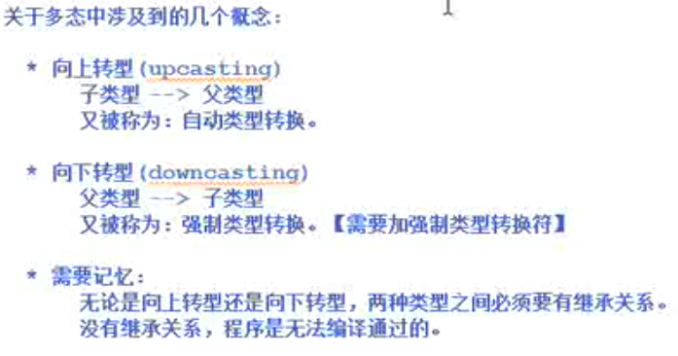

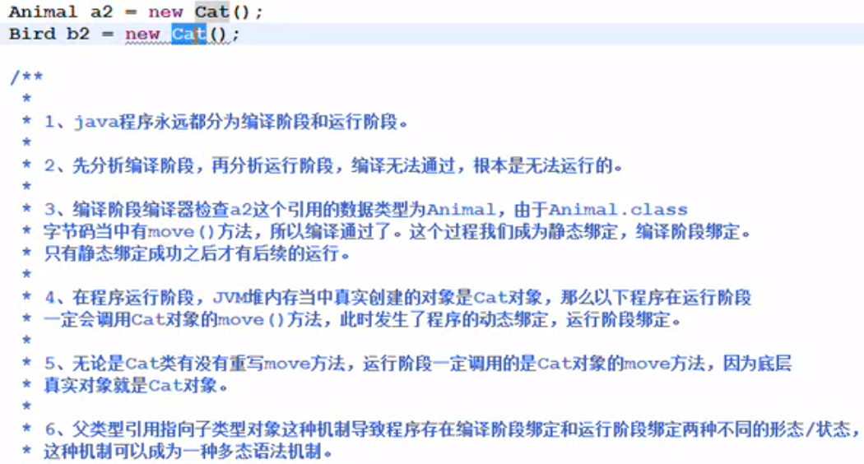

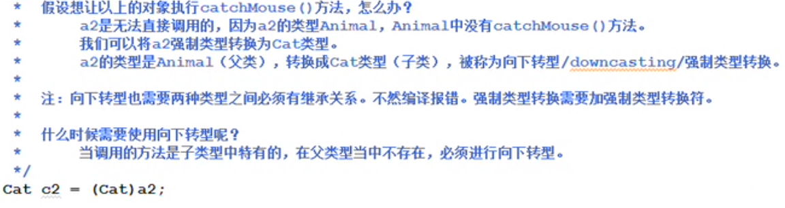

判断是否转换成功

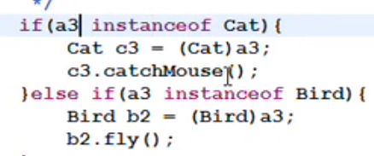

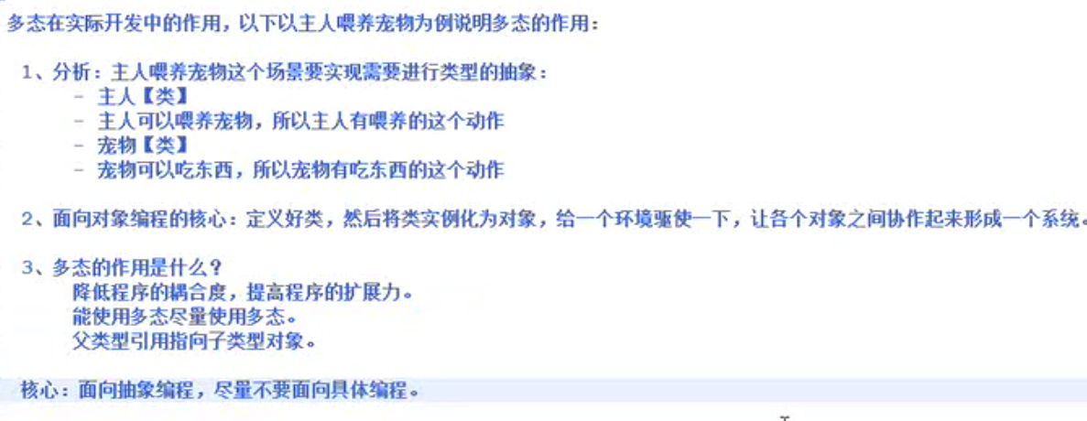

## Final关键字

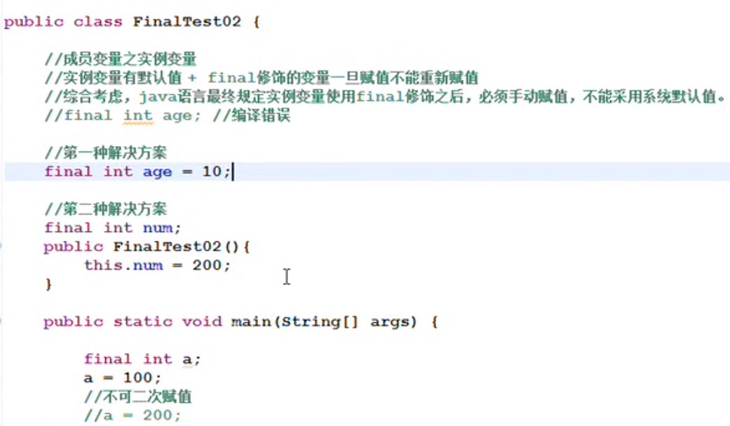



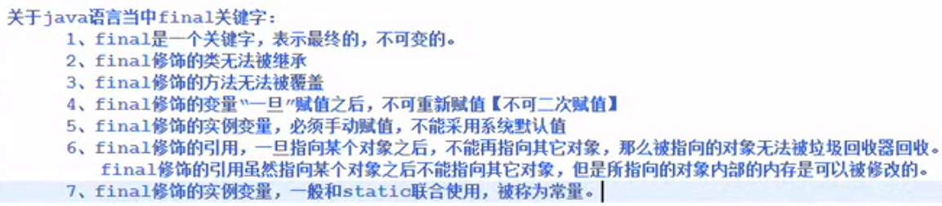

Public protected private

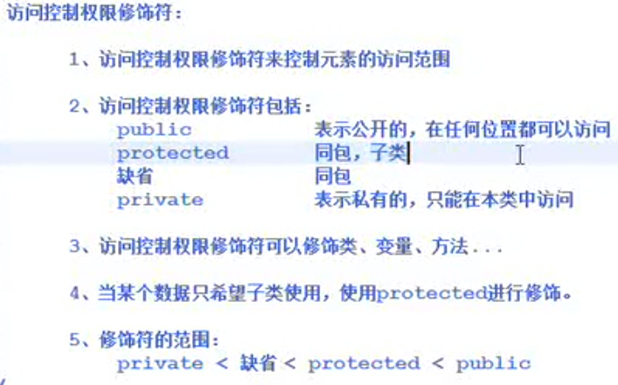

## hashmap

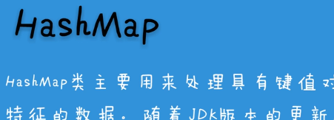



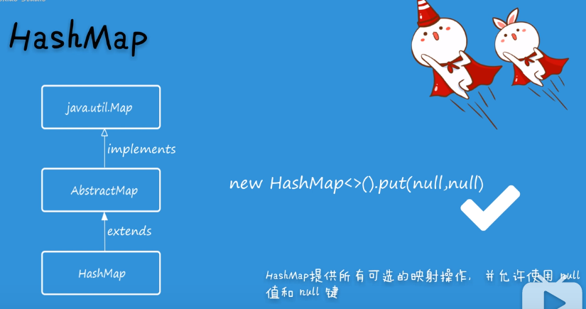

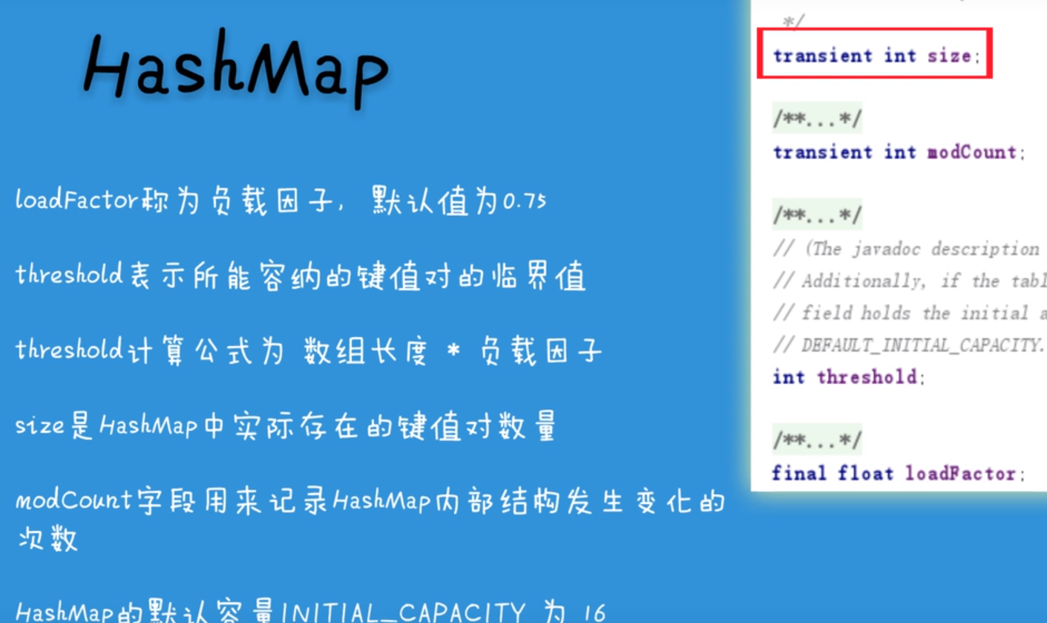



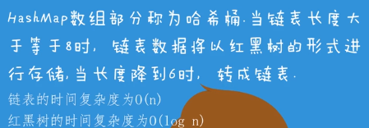

## Java反射机制

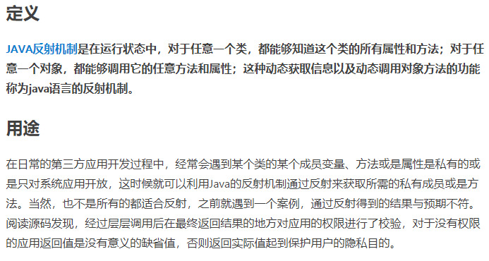

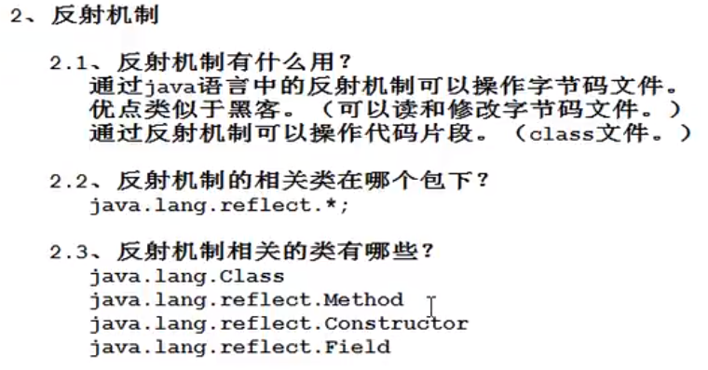

### 方式1.class.forname获取字节码

编译式异常需要用try抛出来处理 IDEA里面是Alt+回车自动处理，父类的父类是exception

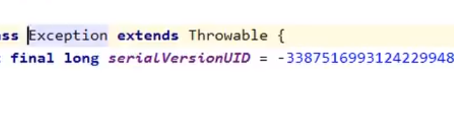

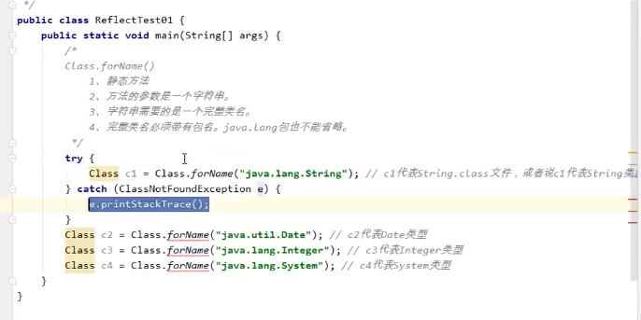

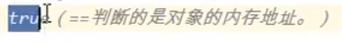

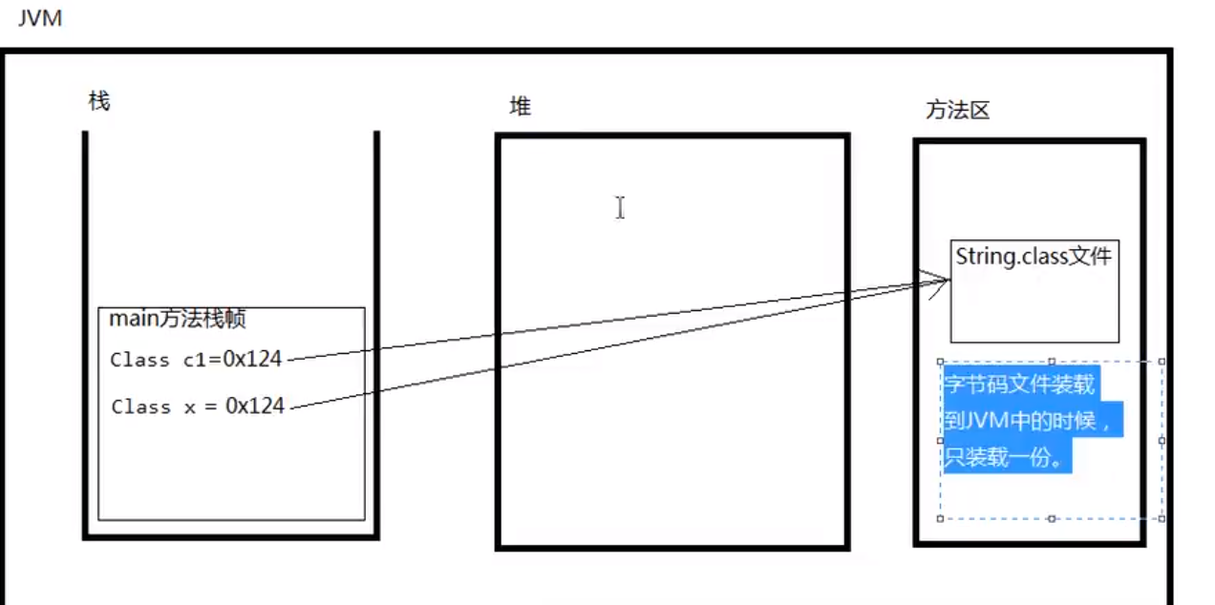

方法二 对象.getclass();